Batterimodellen - SIMPEL VARIABEL MODSTAND
En engineering-øvelse til fysik Øvelsesvejledning

Når man laver forsøg med batterimodellen, skal man anvende en variabel ydre modstand. Der er dog en risiko for at indstille en for lav modstand med de eksisterende variable modstande, og dermed brænde amperemeteret af.
I denne øvelse skal I designe og fremstille jeres egne primitive variable modstande, som ikke risikerer at brænde skolens amperemetre af, når I undersøger batterimodellen.

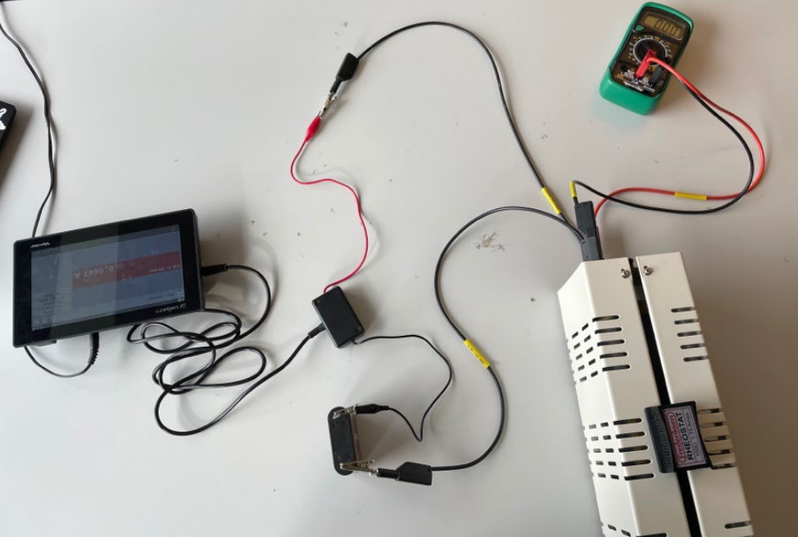

Narrativ

Til forsøg, der undersøger batterimodellen, skal I bruge en ydre variabel modstand. Denne variable modstand kan dog skabe udfordringer, da den ikke er let at undersøge for løse forbindelser, drejeknapper der ikke virker, modstandsværdier, der ikke er troværdige osv. Det er ofte sådan, at jo mere ”indpakket” udstyr bliver, jo sværere er det at gennemskue, hvor fejlen ligger. Det gør det svært at reparere udstyret. Det betyder også, at indstillingen af modstanden kan blive upræcis og at man dermed risikerer at brænde amperemeteret af. Samtidig er modstandene bygget til at være fleksible, og kan derfor komme ned på for lav modstand, så amperemeteret også risikerer at brænde sammen.

problem
De variable modstande er ikke lette at indstille korrekt og fejlfinde på, og de har ikke nogen nedre grænse for modstanden, som er tilpasset batteriet. Det skal derfor være lettere at arbejde med de variable modstande.
udfordring
I skal lave en prototype på en variabel modstand, som ikke brænder amperemeteret af på minimumsindstillingen. Jeres prototype skal også kunne vise med det blotte øje, om modstanden er i stykker. I skal desuden lave en vejledning til de efterfølgende elever, der beskriver, hvordan de laver jeres primitive variable modstand på stedet.

kriterier
- I skal konstruere en variabel modstand, der kan nå op på en modstand på 50Ω.
- På den mindste indstilling skal modstanden være stor nok til, at et 600mA amperemeter ikke brændes af, når modstand og amperemeter er koblet til et 4,5V batteri.
- Modstanden skal være håndtérbar. Dvs. ikke for stor/lang/klodset.
- Den må meget gerne kunne holde en nogenlunde konstant modstand ved variable temperaturer i fysiklokalet (18ºC -32ºC).

Rammer
- I må kun anvende de materialer, I får udleveret, men I kan bruge dem frit.
- I skal dokumentere jeres fysiske undersøgelser ved brug af grafer.
- I skal anvende begrebet ”resistivitet” i jeres fysiske undersøgelse.

krav til jeres samarbejde
- I skal vælge en referent, der løbende beskriver jeres proces i stikord.
- I skal samarbejde om og involvere alle i både design og forsøgsarbejde, samt i udførelse af vejledningen.

præsentation af proces og aflevering af vejledning
- Logbog over arbejdsprocessen (punkt- og/eller stikordsform). Skal være i kronologisk orden. Ca. ½-2 sider.
- Valg af løsning (prototypen og konstruktionsvejledning til kommende 2. års elever). Valget af løsning skal argumenteres for empirisk, dvs. med jeres fysiske undersøgelser og evt. teorien, der er bygget på samme type af undersøgelser. (Tekstform). ca. 1-3 sider.
Engineering designprocessen

- Forstå udfordringen ved at læse oplægget/vejledningen. Hvad er det I skal gøre? (5 min.)
- Undersøg materialerne og hvordan en variabel modstand virker (5 min.)
- Få idéer til, hvordan I kan konstruere en simpel modstand med metodekortene ”Bordet Rundt”. Det anbefales at lave et delt dokument til hver idé, som kan gå på omgang. (15-20 min.)
- Udvælg én idé og Konkretisér, hvilke fysiske undersøgelser I skal lave for at kunne udføre jeres idé og konkret hvordan I vil kunne bygge denne modstand.
- Lav de fysiske undersøgelser ved at Konstruere en prototype på jeres variable modstand og lave målinger på den.
- Vurdér jeres forsøgsresultater. Er det en godt konstrueret modstand? Er den let at bruge og håndtere? Lever den op til rammerne og kriterierne? Forbedr jeres prototype og supplér evt. med nye målinger.
- Spring mellem punkt 2 og 6 som det passer bedst og husk at skrive hele processen ned.
- Når alt er udført, skal I præsentere jeres prototype, proces og konstruktionsvejledning samt fysik i dokumentet på Lectio.

OM Materialerne


Både ovn, køleskab og fryser er til rådighed, og kan begge anvendes til at øge/sænke temperaturen af ledningerne og metaltrådene.

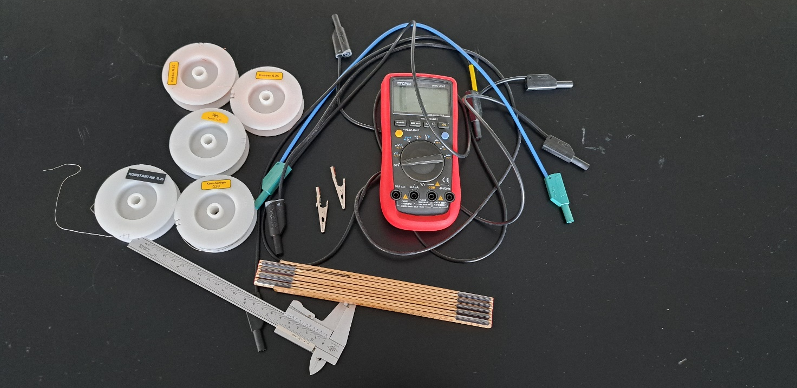
Her er et overblik over alle materialerne til rådighed i forsøget. Skydelære, tommestok, 5 slags metaltråd, 6 ledninger i forskellige længder, 2 næb og et multimeter. Der må klippes i metaltråden, men ledningerne må ikke beskadiges.
Bemærk: Der er hverken udleveret batterier eller spændingskilder, så disse må ikke anvendes!

